**Rome**

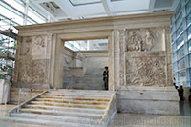

**Ara Pacis**

* Ara Pacis - het Altaar van de Vrede - werd in de eerste eeuw v.C. gebouwd ter ere van de Romeinse godin van de vrede.
* Het bouwwerk, een prachtig voorbeeld van Romeinse sculptuur, staat symbool voor het bewerkstelligen van de vrede in het ganse keizerrijk.

**Geschiedenis van het Altaar**

* Het altaar, dat onder de naam ‘Ara Pacis Augustae’ gekend was, werd in 9 v.C. ingewijd.
* Het werd gemaakt in opdracht van keizer Augustus om zijn overwinningen in Gallië en Hispanië (nu Frankrijk en Spanje) en de bewerkstelling van de vrede over het hele rijk te vieren.
* Indertijd werd het aanzien als een van de belangrijkste monumenten in Rome.
* Het altaar zou de vrede en welvaart vertegenwoordigen die bereikt werd dankzij de zogenaamde Pax Romana (Romeinse Vrede) die heerste tussen de jaren 27 v.C. en 180 n.C.
* Het altaar staat in een gebied vroeger gekend als Campus Martius.
* Het was zo geplaatst dat de schaduw van de obelisk van de Campius Martius (nu op het Piazza di Montecitorio) op de verjaardag van keizer Augustus pal op de Ara Pacis zou vallen.

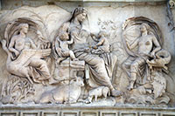**Reliëf aan de oostzijde**

* Het monument lag gedurende verscheidene eeuwen bedolven onder het zand en de eerste sculpturen werden pas ontdekt in de 16e eeuw.

**Het ontwerp van het altaar**

* 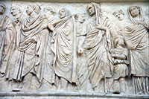De Ara Pacis werd gemaakt uit wit marmer en de taferelen die er op afgebeeld worden tonen traditionele vrome Romeinen.
* De keizer en zijn familie worden prominent getoond.
* Daarnaast worden er ook priesters en andere individuen afgebeeld met een lauwerkrans.
* Er is nog steeds twijfel over de betekenis van enkele van de panelen, vooral dan aan de oostzijde, maar men weet wel met zekerheid dat de reliëfs aan de noord en zuidzijde van het altaar een processie tonen die in realiteit plaats vond op de vierde juli van het jaar 13 v.C.
* De reliëfsculpturen op de Ara Pacis zijn een klassiek voorbeeld van Romeins beeldhouwwerk.
* In tegenstelling tot Griekse sculptuur werden de personen realistisch afgebeeld en dus niet geïdealiseerd.

**De restanten beschermen**

* 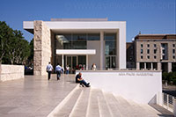Delen van de Ara Pacis werden over een periode van meerdere eeuwen ontdekt.

Museo dell'Ara Pacis

* Het duurde tot 1938 voor Benito Mussolini besliste dat de restanten van de Ara Pacis beschermd moesten worden.
* Hij liet speciaal voor het monument een gebouw oprichten vlakbij de originele locatie van het monument, aan het [Mausoleum van Augustus](http://www.stadsverkenner.com/rome/mausoleumvanaugustus).
* Dit gebouw werd later vervangen door een paviljoen ontworpen door de bekende Amerikaanse architect Richard Meier.
* Het moderne paviljoen, waarin het Ara Pacis Museum gevestigd is, opende de deuren in 2006.
* Het monument dat nu in het paviljoen getoond wordt is een combinatie van originele fragmenten die op de plek van het altaar gevonden werden en die in Rome bewaard bleven, en pleisteren afgietsels van de originele fragmenten die nu in musea in het buitenland te zien zijn.